Санкт-Петербургский Национальный Исследовательский Университет ИТМО

Факультет Программной Инженерии и Компьютерной Техники



Вариант №74667

Лабораторная работа №5

По дисциплине

Программирование

Выполнил студент группы P3115:

Хромов Даниил

Преподаватель:

Кустарев Иван Павлович

Гаврилов Антон Валерьевич

Санкт-Петербург 2024 г.

1. **Текст задания**

|  |
| --- |
| Реализовать консольное приложение, которое реализует управление коллекцией объектов в интерактивном режиме. В коллекции необходимо хранить объекты класса Person, описание которого приведено ниже.  **Разработанная программа должна удовлетворять следующим требованиям:**   * Класс, коллекцией экземпляров которого управляет программа, должен реализовывать сортировку по умолчанию. * Все требования к полям класса (указанные в виде комментариев) должны быть выполнены. * Для хранения необходимо использовать коллекцию типа java.util.ArrayList * При запуске приложения коллекция должна автоматически заполняться значениями из файла. * Имя файла должно передаваться программе с помощью: **переменная окружения**. * Данные должны храниться в файле в формате xml * Чтение данных из файла необходимо реализовать с помощью класса java.io.InputStreamReader * Запись данных в файл необходимо реализовать с помощью класса java.io.PrintWriter * Все классы в программе должны быть задокументированы в формате javadoc. * Программа должна корректно работать с неправильными данными (ошибки пользовательского ввода, отсутсвие прав доступа к файлу и т.п.).   **В интерактивном режиме программа должна поддерживать выполнение следующих команд:**   * help : вывести справку по доступным командам * info : вывести в стандартный поток вывода информацию о коллекции (тип, дата инициализации, количество элементов и т.д.) * show : вывести в стандартный поток вывода все элементы коллекции в строковом представлении * add {element} : добавить новый элемент в коллекцию * update id {element} : обновить значение элемента коллекции, id которого равен заданному * remove_by_id id : удалить элемент из коллекции по его id * clear : очистить коллекцию * save : сохранить коллекцию в файл * execute_script file_name : считать и исполнить скрипт из указанного файла. В скрипте содержатся команды в таком же виде, в котором их вводит пользователь в интерактивном режиме. * exit : завершить программу (без сохранения в файл) * add_if_min {element} : добавить новый элемент в коллекцию, если его значение меньше, чем у наименьшего элемента этой коллекции * reorder : отсортировать коллекцию в порядке, обратном нынешнему * sort : отсортировать коллекцию в естественном порядке * print_ascending : вывести элементы коллекции в порядке возрастания * print_descending : вывести элементы коллекции в порядке убывания * print_field_descending_nationality : вывести значения поля nationality всех элементов в порядке убывания   **Формат ввода команд:**   * Все аргументы команды, являющиеся стандартными типами данных (примитивные типы, классы-оболочки, String, классы для хранения дат), должны вводиться в той же строке, что и имя команды. * Все составные типы данных (объекты классов, хранящиеся в коллекции) должны вводиться по одному полю в строку. * При вводе составных типов данных пользователю должно показываться приглашение к вводу, содержащее имя поля (например, "Введите дату рождения:") * Если поле является enum'ом, то вводится имя одной из его констант (при этом список констант должен быть предварительно выведен). * При некорректном пользовательском вводе (введена строка, не являющаяся именем константы в enum'е; введена строка вместо числа; введённое число не входит в указанные границы и т.п.) должно быть показано сообщение об ошибке и предложено повторить ввод поля. * Для ввода значений null использовать пустую строку. * Поля с комментарием "Значение этого поля должно генерироваться автоматически" не должны вводиться пользователем вручную при добавлении. * **Описание хранимых в коллекции классов:**   public class Person {  private int id; //Значение поля должно быть больше 0, Значение этого поля должно быть уникальным, Значение этого поля должно генерироваться автоматически  private String name; //Поле не может быть null, Строка не может быть пустой  private Coordinates coordinates; //Поле не может быть null  private java.time.ZonedDateTime creationDate; //Поле не может быть null, Значение этого поля должно генерироваться автоматически  private float height; //Значение поля должно быть больше 0  private java.time.LocalDateTime birthday; //Поле не может быть null  private String passportID; //Значение этого поля должно быть уникальным, Поле не может быть null  private Country nationality; //Поле может быть null  private Location location; //Поле не может быть null  }  public class Coordinates {  private int x; //Максимальное значение поля: 764  private float y; //Значение поля должно быть больше -816  }  public class Location {  private Long x; //Поле не может быть null  private Float y; //Поле не может быть null  private Double z; //Поле не может быть null  private String name; //Строка не может быть пустой, Поле может быть null  }  public enum Country {  USA,  CHINA,  THAILAND;  } |

1. **Исходный код программы.**

Репозиторий: <https://github.com/Ran4er/mystudy/tree/main/1-2%20Programming/semester_2/lab5>

1. **Диаграмма классов реализованной объектной модели.**

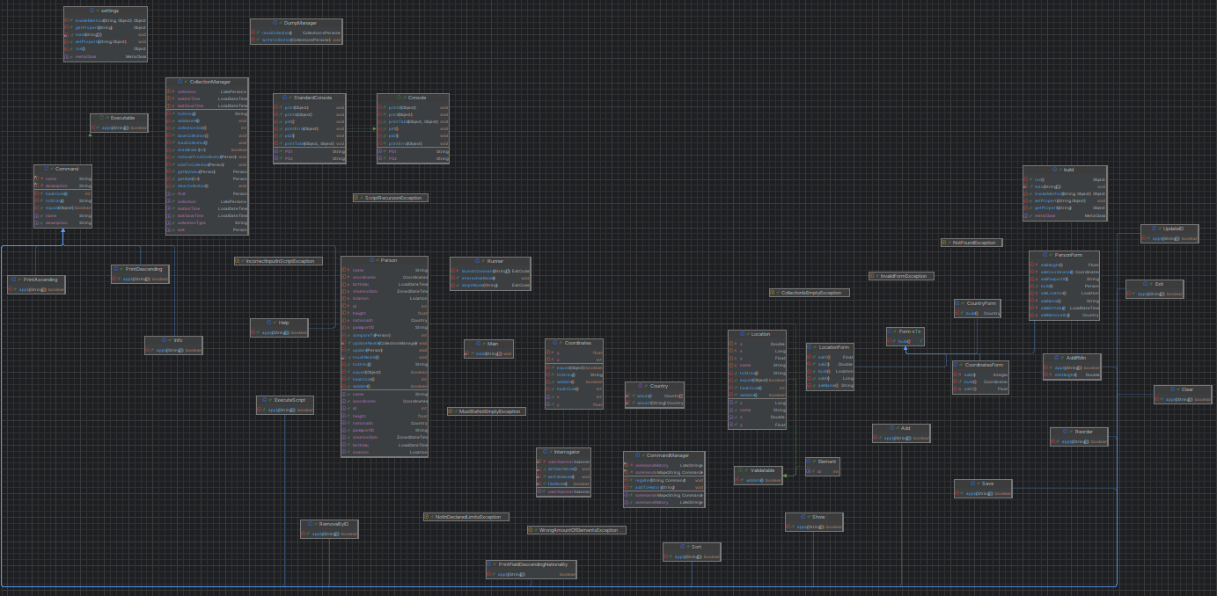

1. **Вывод**

Во время выполнения данной лабораторной работы я научился работать с различными структурами данных в Java и файлами, а также углубил свои знания о ООП в Java, изучил параметризованные типы, wildcard-параметры и утилиту javadoc.